Руководство по работе с загрузкой основных средств в модуль «Паспорт МУ».

Сведения по основным средствам организации в базе «МТБЗ» модуль «Паспорт МУ» формируются на основании выгруженных данных из бухгалтерской учетной системы учреждения. Для осуществления выгрузки основных средств необходим специализированный механизм, позволяющий выгрузить из бухгалтерской системы файл в формате «.xml», содержащий в себе сведения об основных средствах, инвентарных объектах, их стоимостях и материально-ответственных лицах учреждения.
Данный механизм представлен внешними программными модулями, доступ к которым можно получить с формы списка документа «Акт загрузки ОС» подсистемы «Материально-техническое обеспечение». Функционал доступен для пользователя с профилем доступа «Бухгалтерский учет».
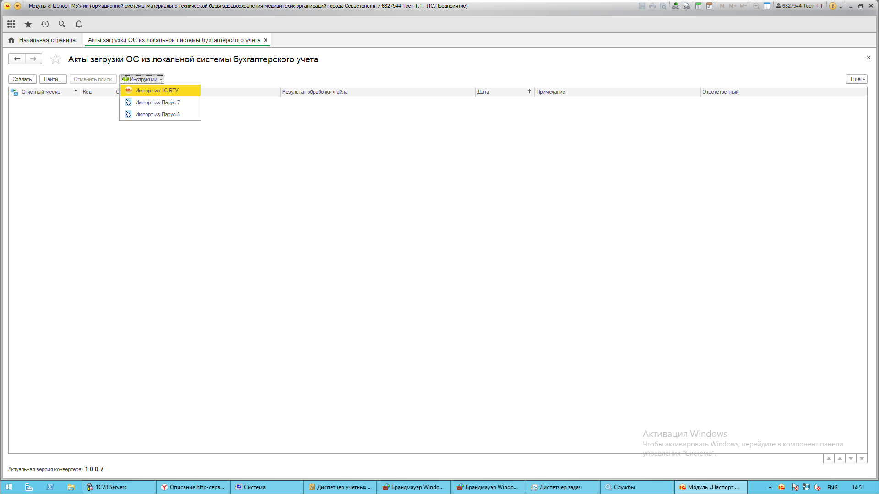Рисунок 1 Расположение внешнего программного модуля для выгрузки основных средств
С помощью команды «Инструкции» пользователь может выгрузить внешние программные модули для осуществления выгрузки xml-файла с основными средствами из локальной учетной системы.
При активации команды «Инструкции», система выдаст список бухгалтерских систем: «1С: БГУ», «Парус Бюджет 7», «Парус Бюджет 8». Пользователю необходимо выбрать актуальную для его учреждения систему. При выборе мышью системы учета, программа предложит сохранить zip-архив на локальную машину пользователя. Архив содержит в себе механизм для выгрузки xml-файла (внешний программный модуль) и документ в формате .doc с описанием дальнейших действий.
Для запуска внешнего программного модуля по выгрузке основных средств на стороне бухгалтерской учетной системы необходимо выполнить команду «Файл»- «Открыть». Важно! У пользователя в бухгалтерской учетной системе должны быть права на запуск внешних обработок и отчетов.
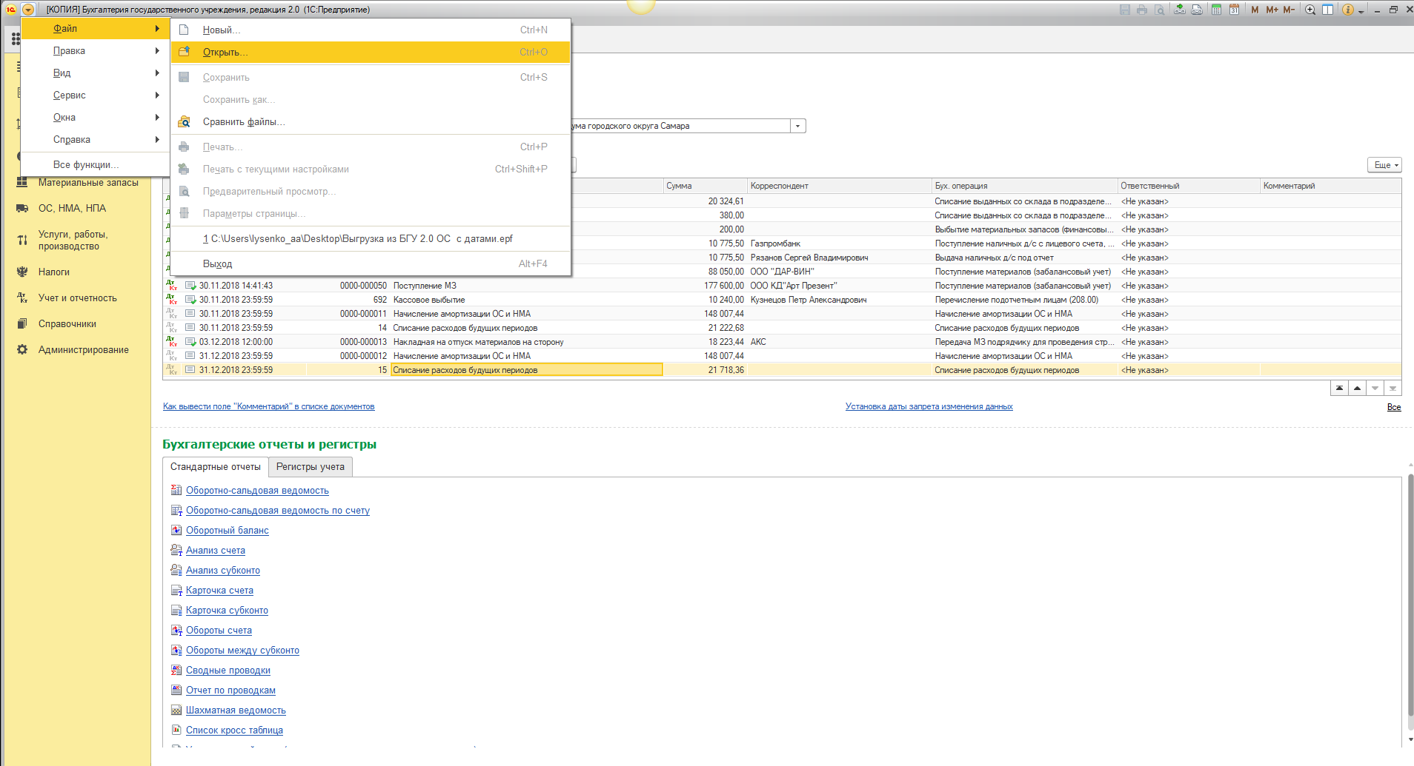Рисунок 2 Запуск команды Файл-Открыть
Далее выбрать файл обработки, сохраненный на локальной машине пользователя.
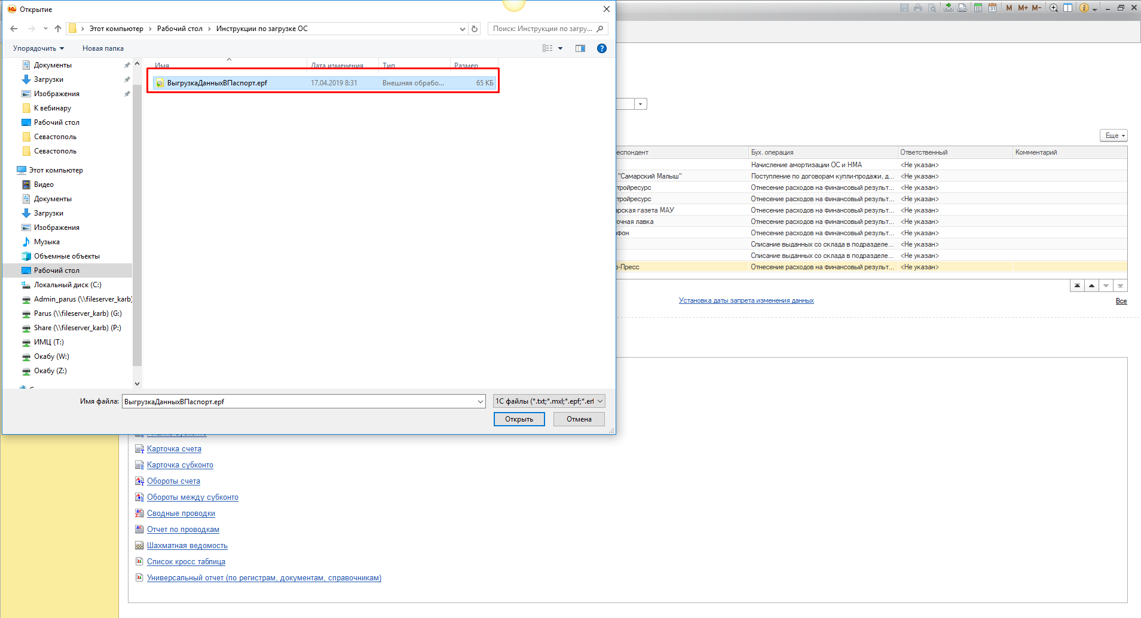Рисунок 3 Выбор файла обработки
Система выдаст стандартное предупреждение о безопасности данных, полученных из внешних источников.

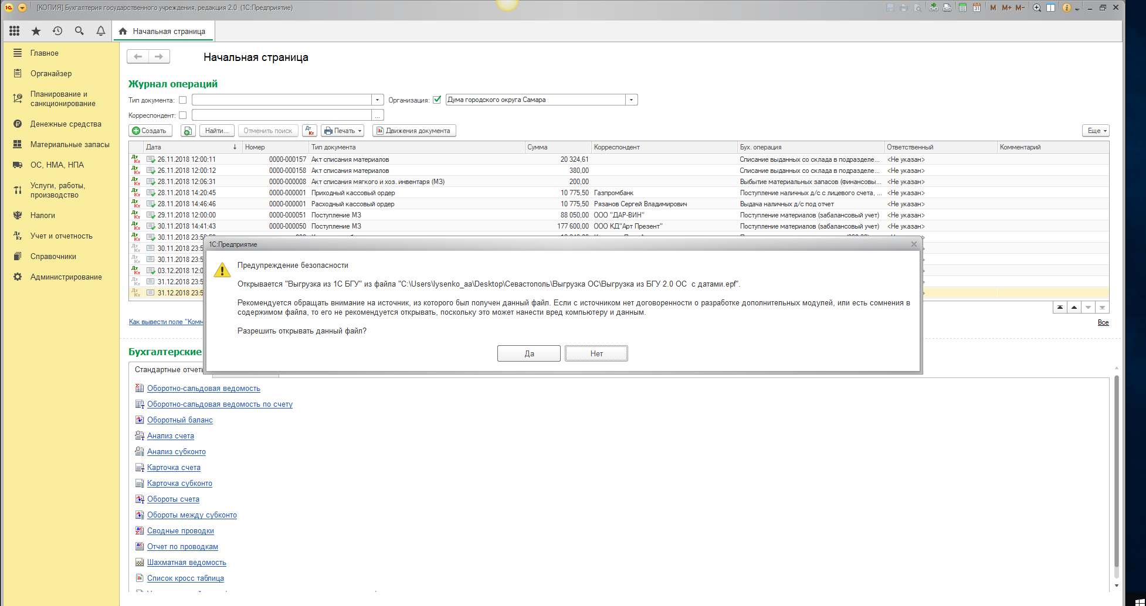Рисунок 4 Предупреждение безопасности
Далее следует выполнить команду «Подготовить файл обмена».
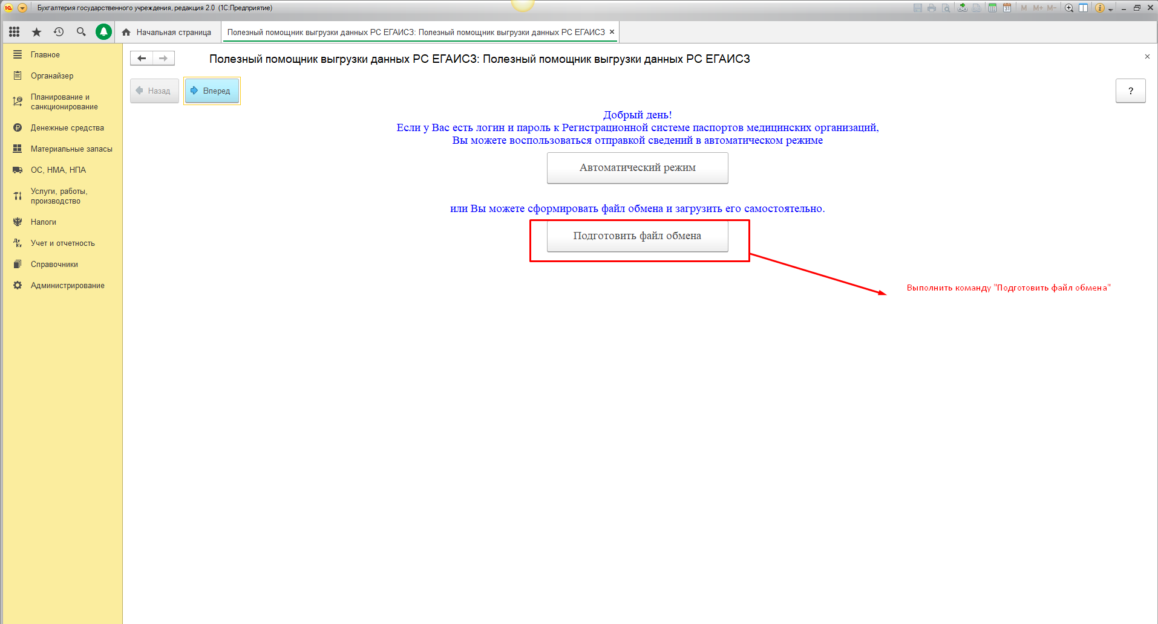Рисунок 5 Подготовка файла обмена
Для выгрузки сведений по основным средствам в МТБЗ модуль Паспорт МУ следует установить галочки «Выгружать в Паспорт МУ», «Выгружать Характеристики ОС».
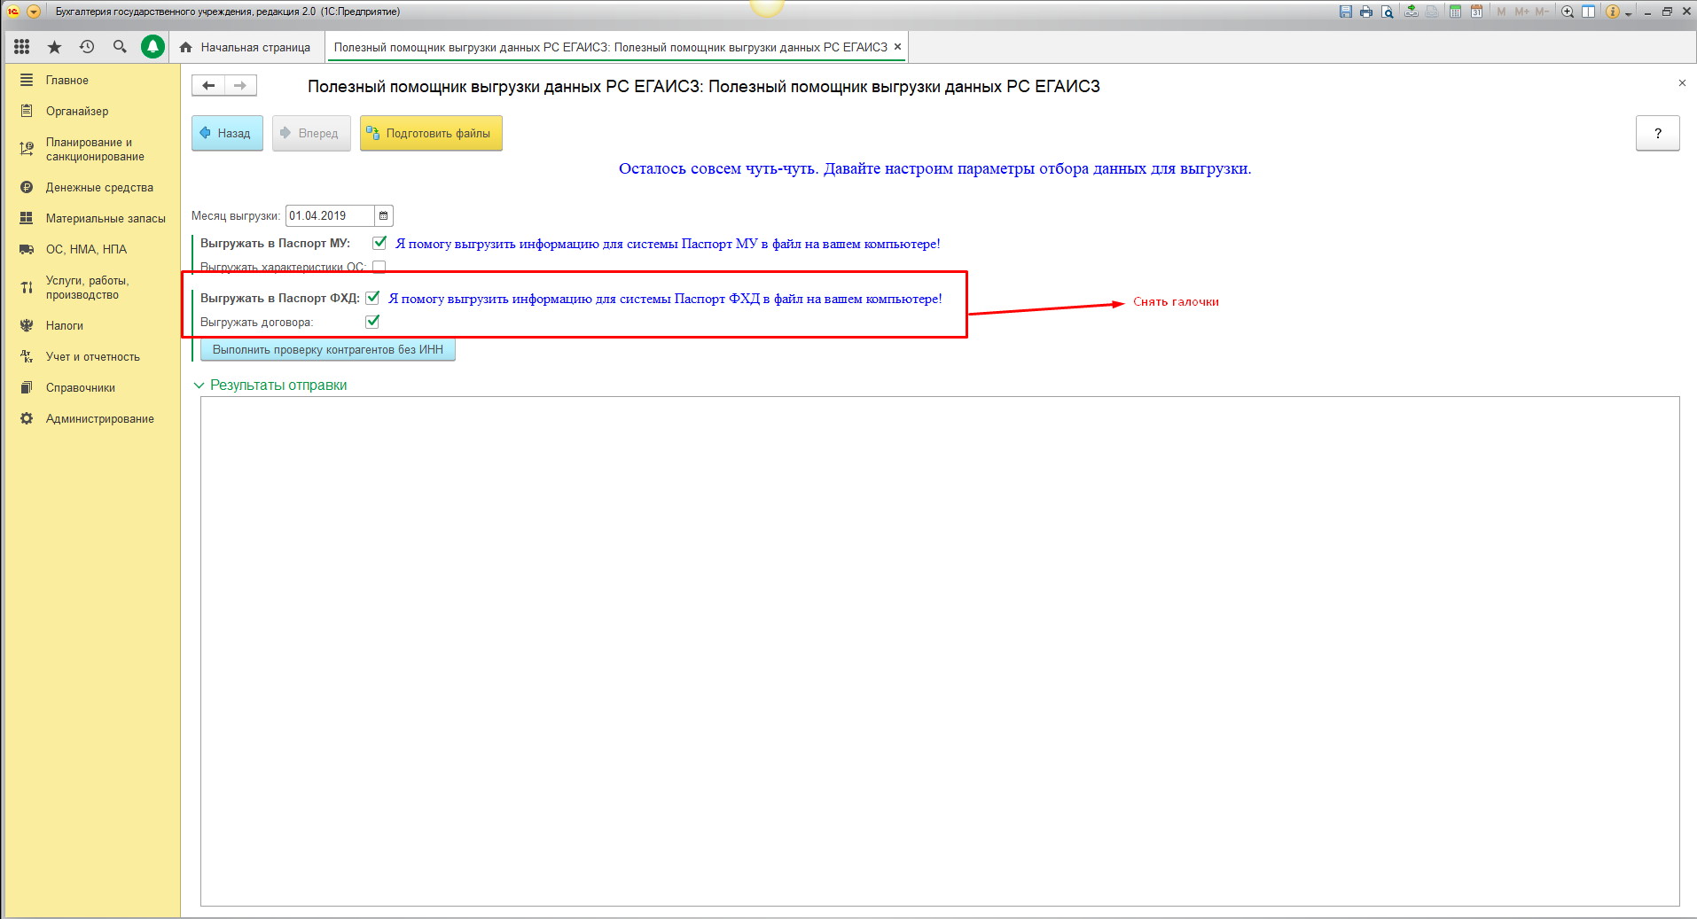Рисунок 6 Установка критериев выгрузки
Галочку «Выгружать в Паспорт ФХД» необходимо снять. Выполнить команду «Подготовить файлы».
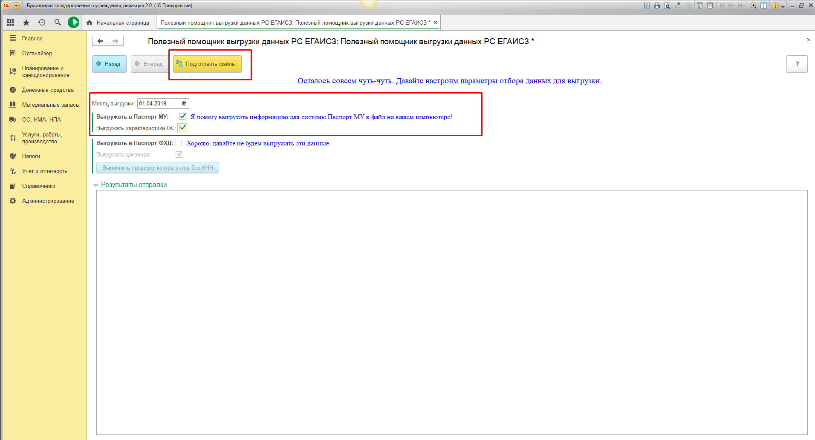Рисунок 7 Установка критериев выгрузки
Далее следует указать путь сохранения файла на своем компьютере.
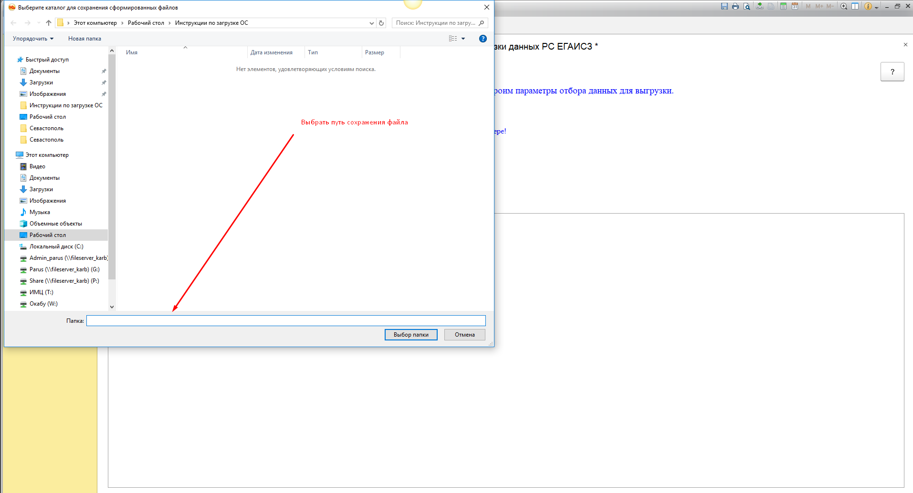Рисунок 8 Путь сохранения файла на ПК пользователя
После проведенных действий обработку можно закрыть:
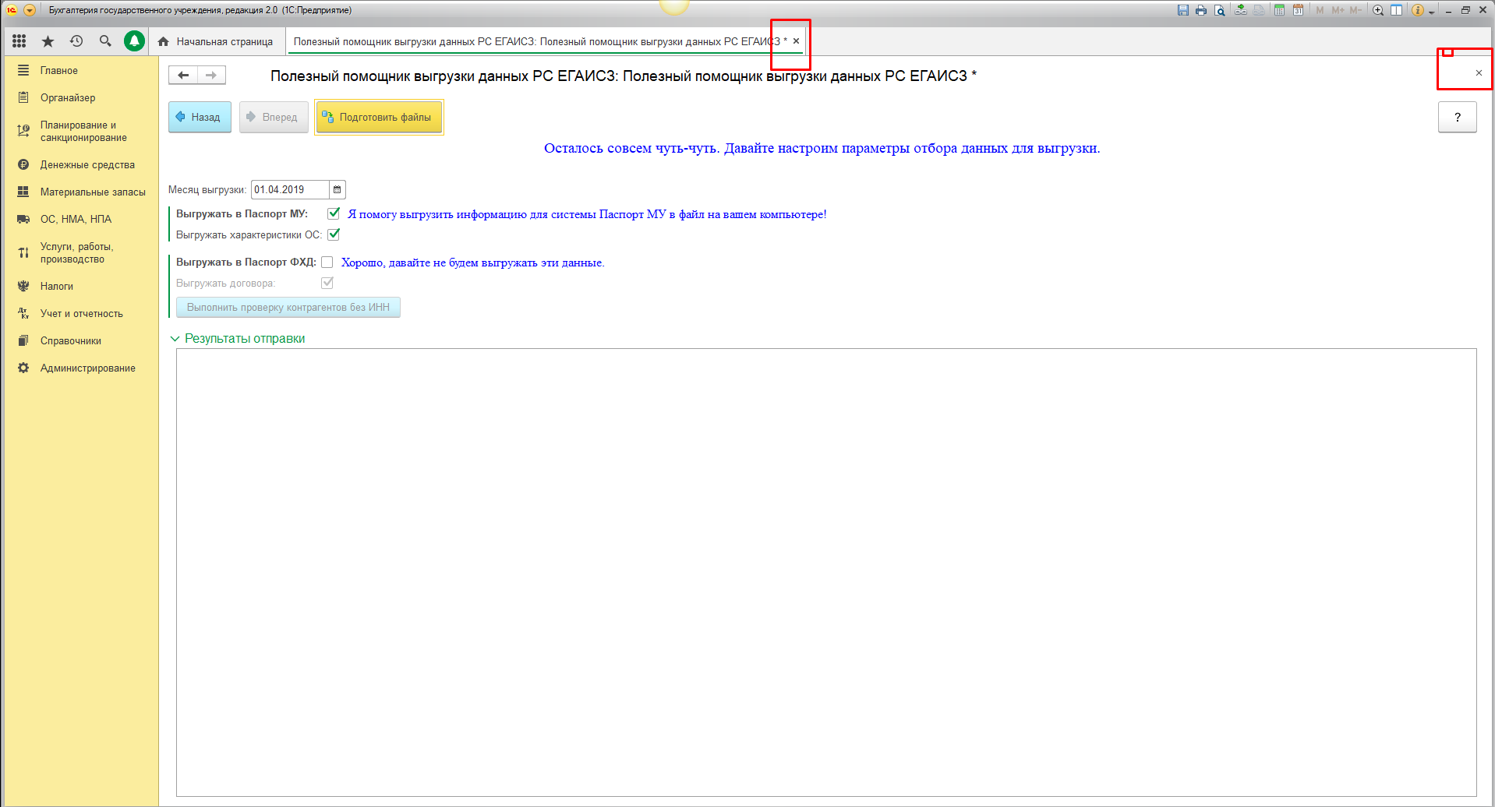Рисунок 9 Закрытие обработки
После этого необходимо загрузить сформированный xml-файл в систему МТБЗ модуль «Паспорт МУ». Для этого пользователю следует открыть раздел «Акт загрузки ОС» подсистемы «Материально-техническое обеспечение» и добавить новый документ «Акт загрузки ОС» по команде «Создать».
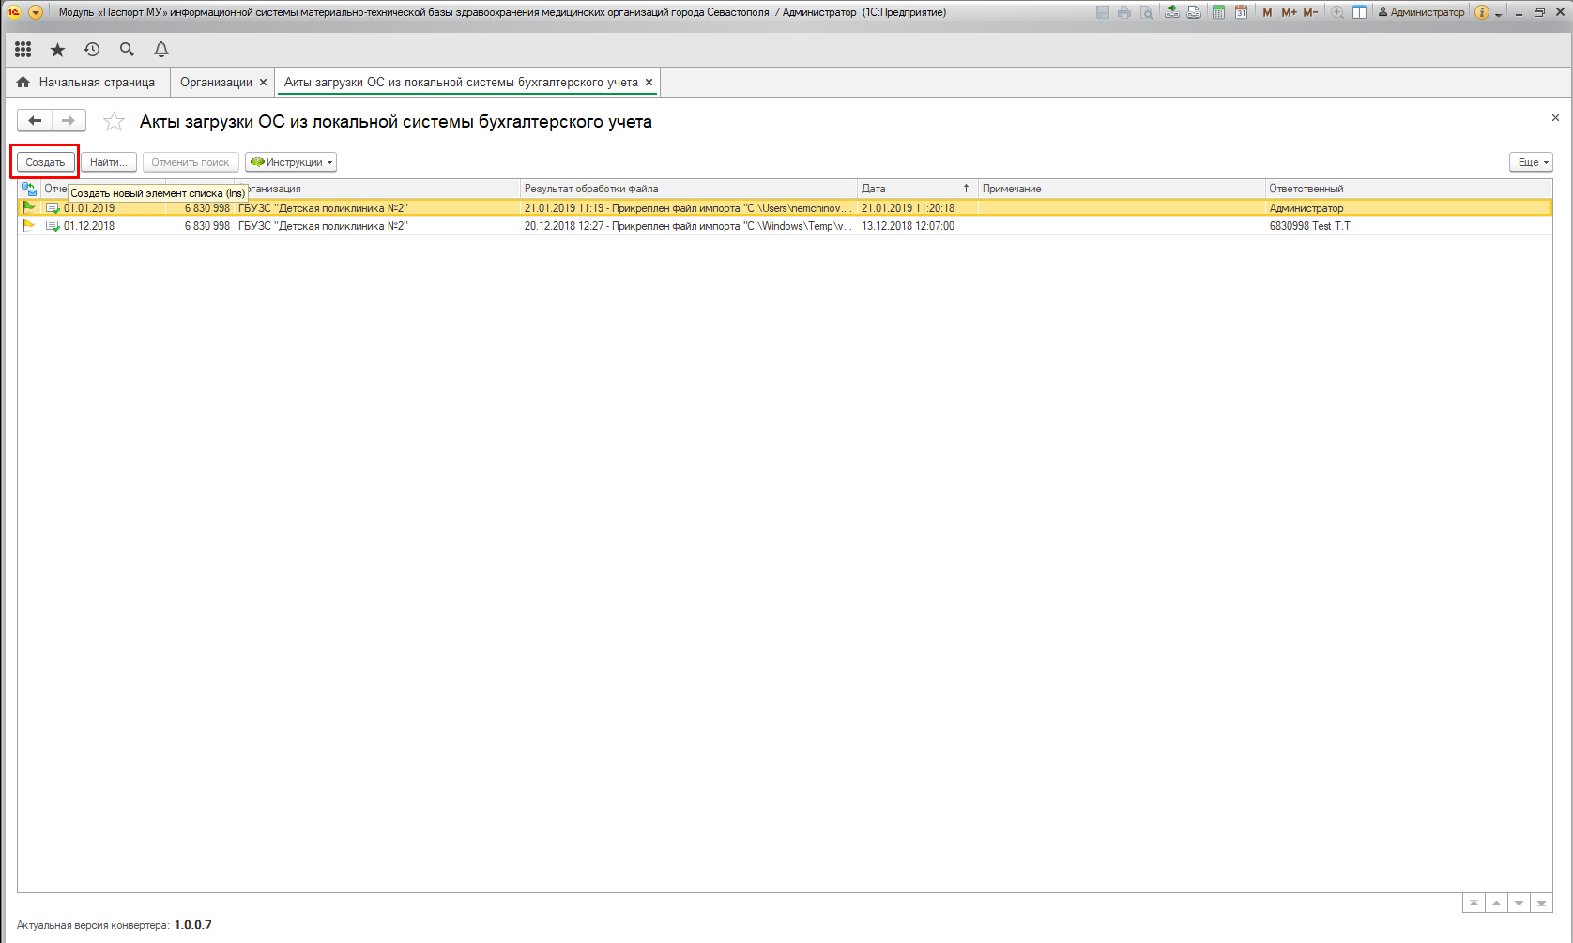Рисунок 10 Создание нового документа "Акт загрузки ОС из локальных систем бухгалтерского учета"
Новый документ содержит четыре вкладки:
- «Ответственные лица» - вкладка заполняется данными о специалистах (ФИО и должность), осуществляющих интеграцию с локальными учетными системами;
- «Результаты импорта» - вкладка заполняется автоматически после прикрепления к документу xml-файла, отображает информацию о корректности прикрепляемого файла, о типе учетной системы, времени начала и окончания импорта сведений, а также последовательности хода загрузки файла;
- «Импортируемые сведения» - вкладка автоматически заполняется на этапе непосредственного импорта сведений в модуль Паспорт МУ, содержит таблицу с данными, загруженными в систему.
- «Доп. характеристики»- дополнительные характеристики, выгруженные из бухгалтерской учетной системы (если они есть в бухгалтерской учетной системе) такие как: заводской номер, реестровый номер, дата выпуска, кадастровый номер, общая площадь и прочее.
Вкладка «Доп. характеристики» может отсутствовать, если в момент подготовки файла обмена была снята галочка «Выгружать характеристики ОС».
В форме документа во вкладке «Ответственные лица» следует указать должность лица, ответственного за формирование данных, и нажать на кнопку «Прикрепить файл обмена».
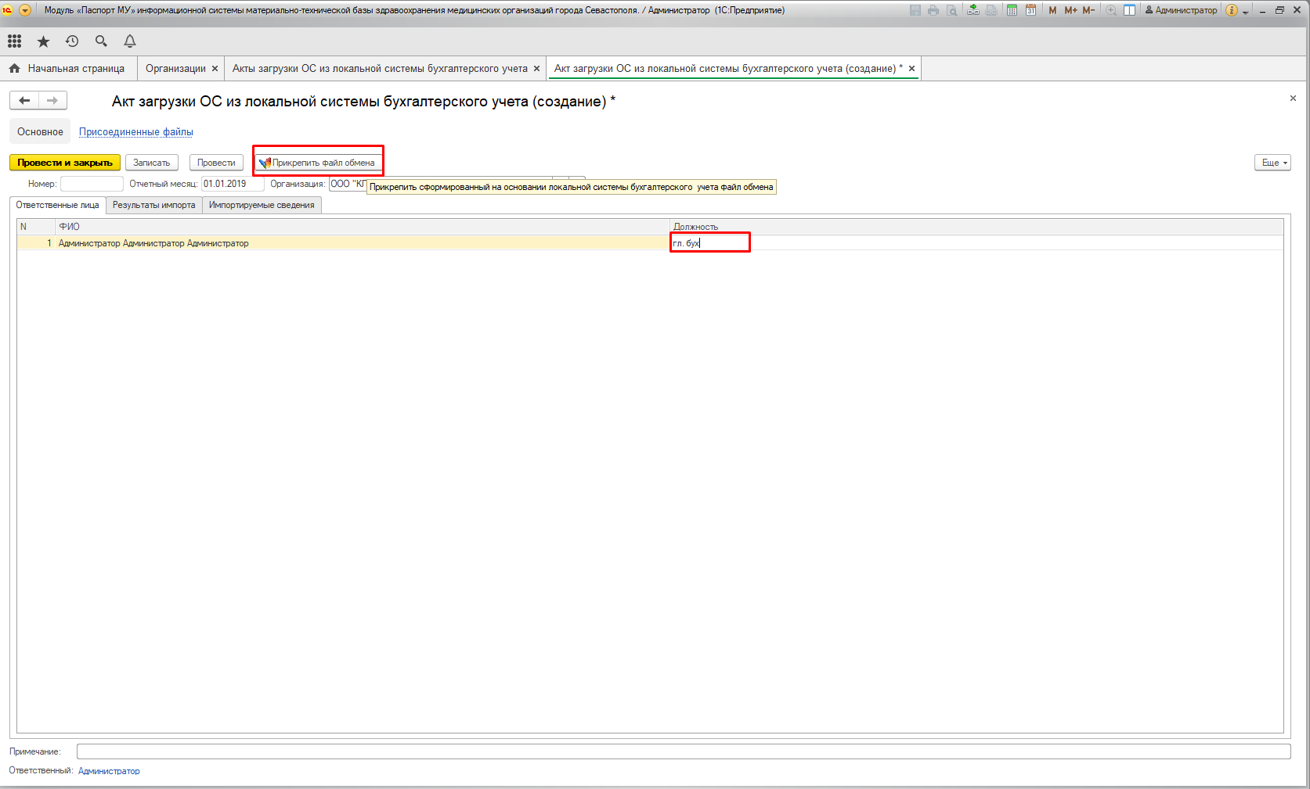Рисунок 11 Заполнение данных в документе
Перед прикреплением файла система напомнит о сохранении документа.
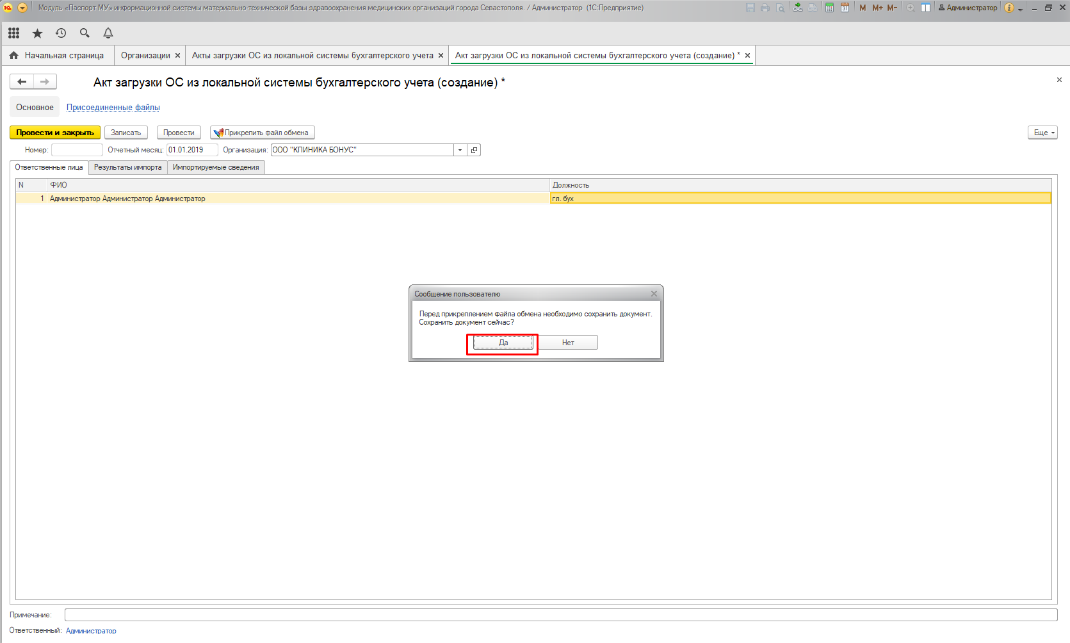Рисунок 12 Напоминание системы
При прикреплении файла автоматически будет проводиться проверка на актуальность его структуры. Если вся проверка пройдена успешно, файл ставится в очередь на загрузку, иначе – постановка файла в очередь на загрузку отменяется. Прикрепленный xml-файл сохраняется в «Присоединенных файлах», где можно просмотреть его.
После прикрепления файла импорта документ «Акт загрузки ОС» необходимо провести.
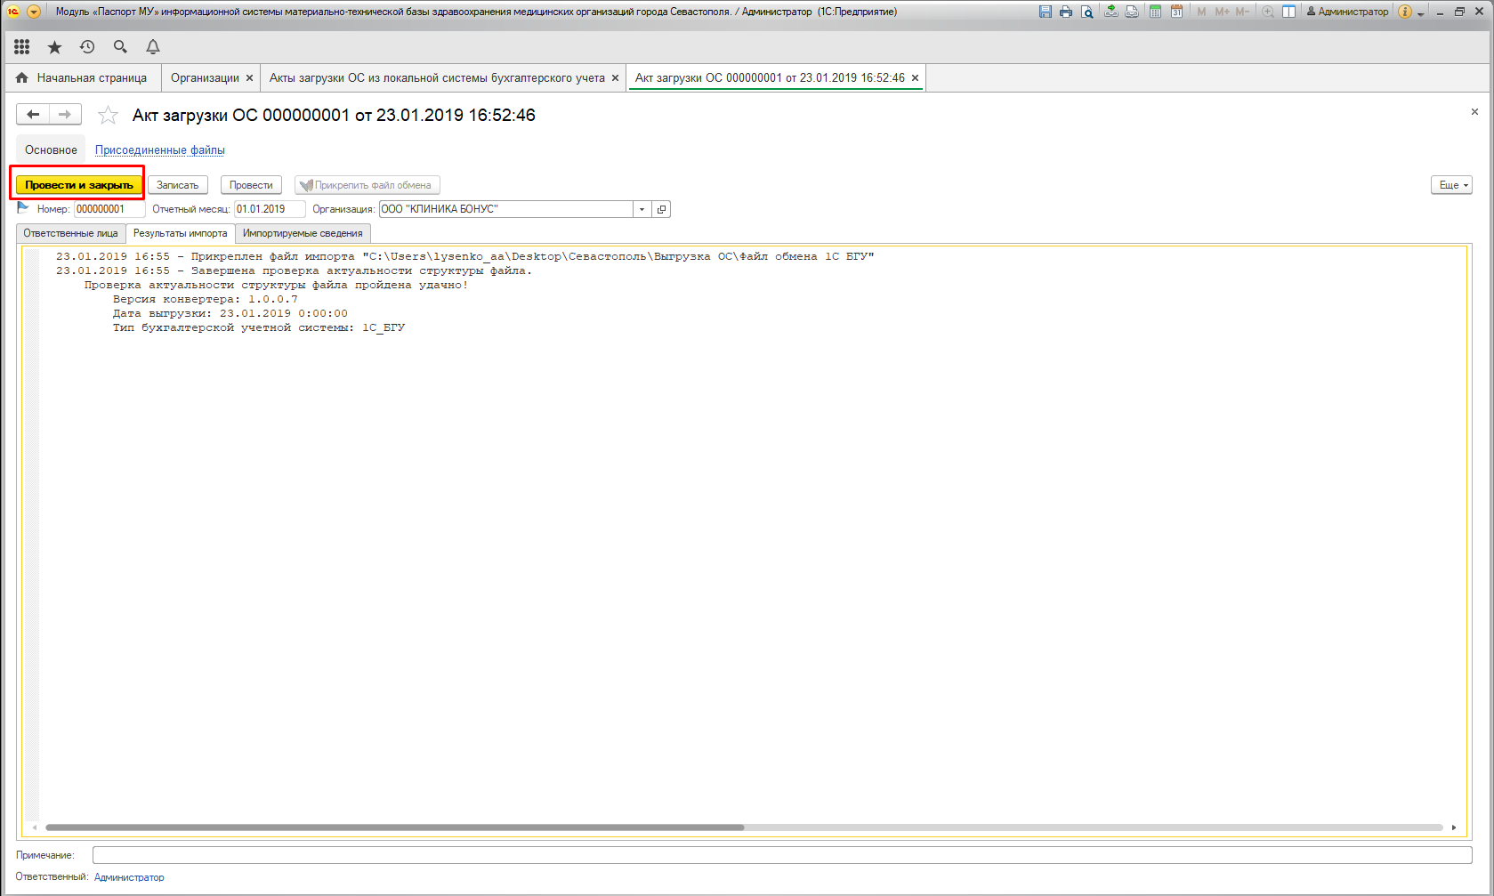Рисунок 13 Проведение документа
Процедура прикрепления xml-файла и проведение документа приводит только к постановке файла в очередь на загрузку, которая запускается автоматически без участия специалиста мед. учреждения ежедневно по регламенту или администратором системы по необходимости. Т.е. после прикрепления xml-файла сразу в системе не отобразятся загружаемые основные средства, необходимо дождаться завершения процесса самой загрузки данных, чтобы увидеть всю загружаемую информацию.
Просмотреть файлы в очереди загрузки возможно под правами администратора системы в подсистеме «Материально-техническое обеспечение» - «Сервис» - «Импорт сведений бухгалтерского учета». Здесь же доступна команда ручного запуска очереди загрузки файлов.
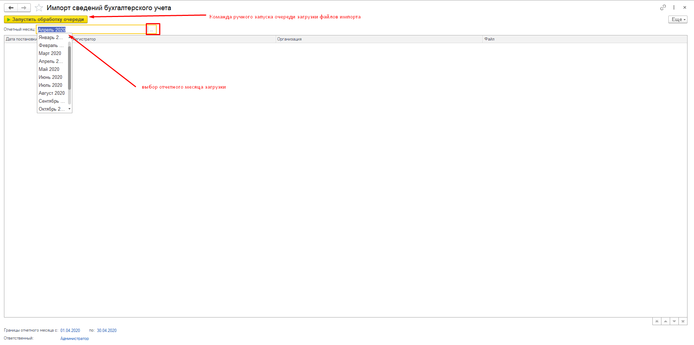
Рисунок 14 Импорт сведений бухгалтерского учета
Для того, чтобы убрать документ из очереди загрузки по причине ошибочного или некорректного прикрепления файла, необходимо отменить проведение документа. Это возможно через функцию «Еще» - «Отмена проведения» как с формы самого документа, так и с формы списка.
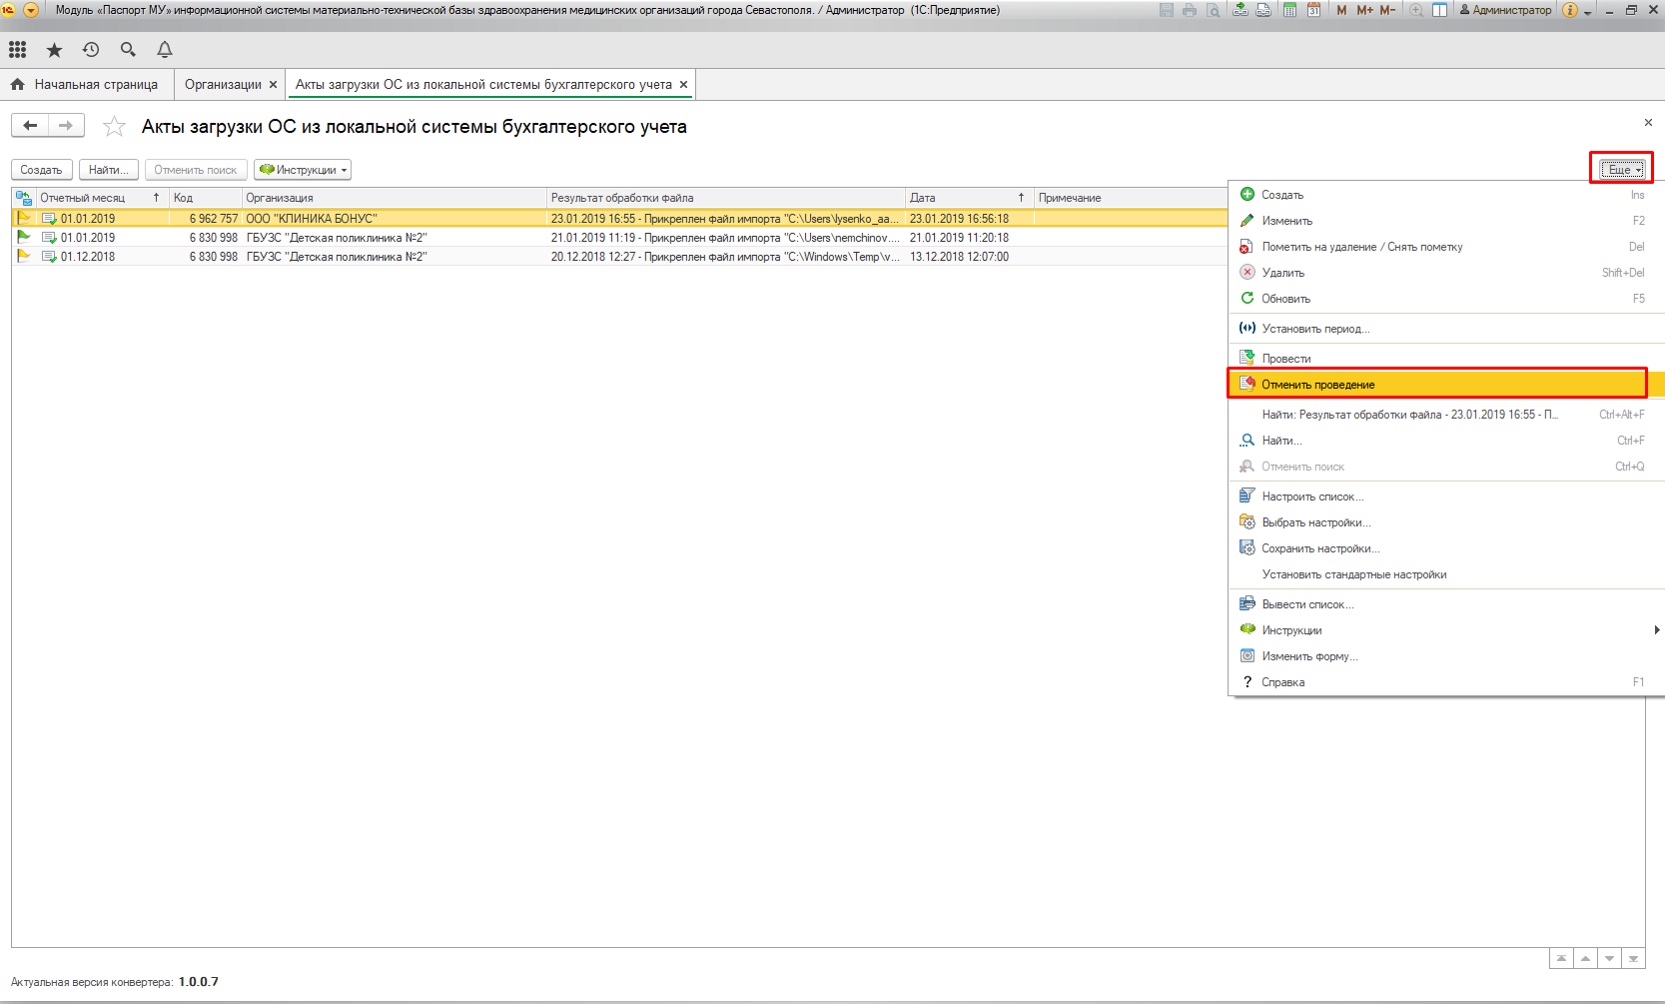Рисунок 15 Отмена проведения документа
Статус загрузки файла в систему можно отследить по специальному индикатору –«флагу» в документе «Акт выгрузки ОС»:
- нет флага – файл не прикреплен;
- синий флаг - файл прикреплен, но не поставлен в очередь (документ не проведен);
- желтый флаг – документ поставлен в очередь на загрузку;
- розовый флаг - документ в процессе загрузки;
- красный флаг – импорт данных завершился неудачно;
- зеленый флаг – данные по ОС из файла загружены в систему успешно.
Последовательность хода загрузки файла отражена во вкладке «Результаты импорта».
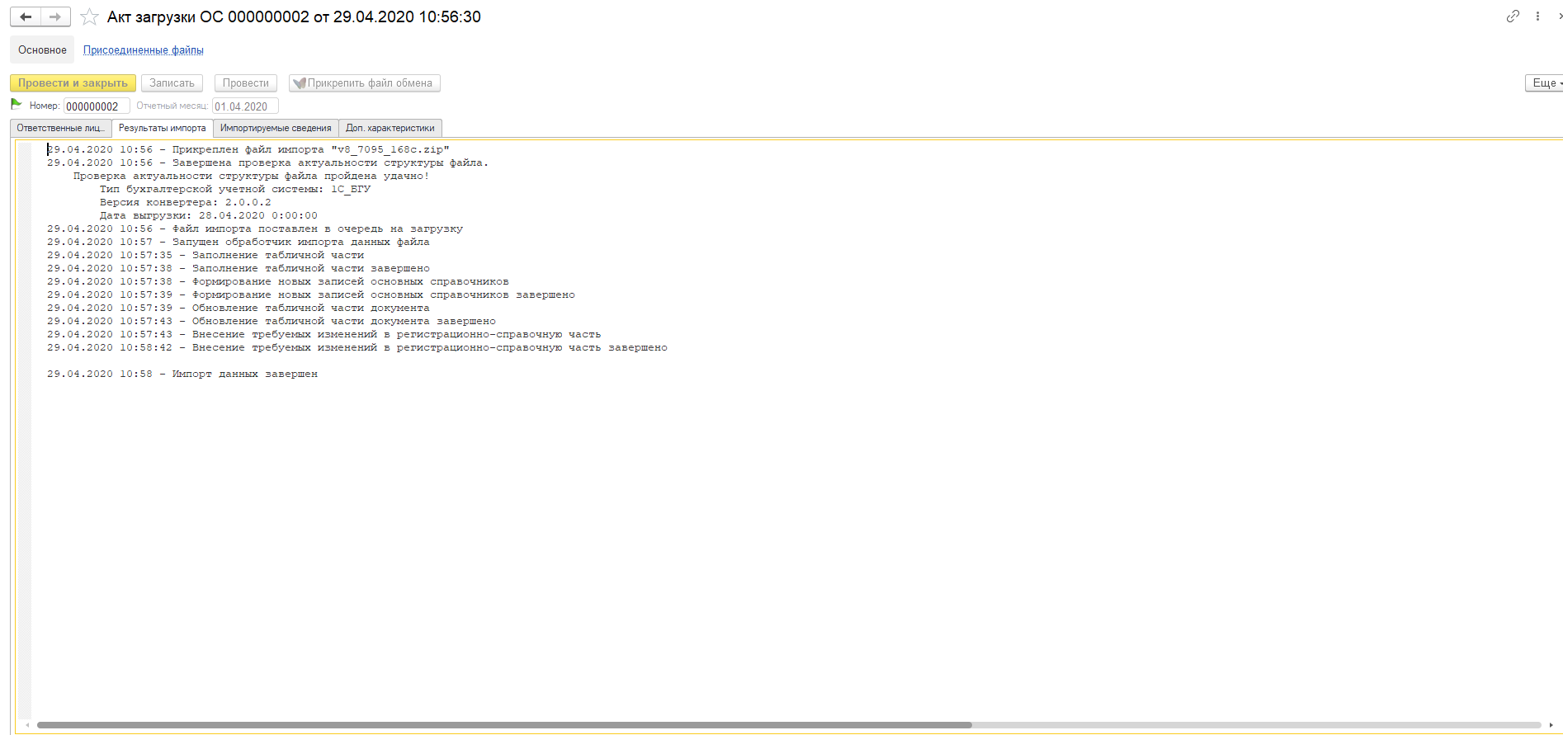
Рисунок 16 Результаты импорта файла
Импорт данных из бухгалтерских систем обеспечивает возможность получения информации о динамике стоимости медицинского оборудования, типах финансирования, за счет которых оно было приобретено, а также учетный признак балансового и забалансового учета.
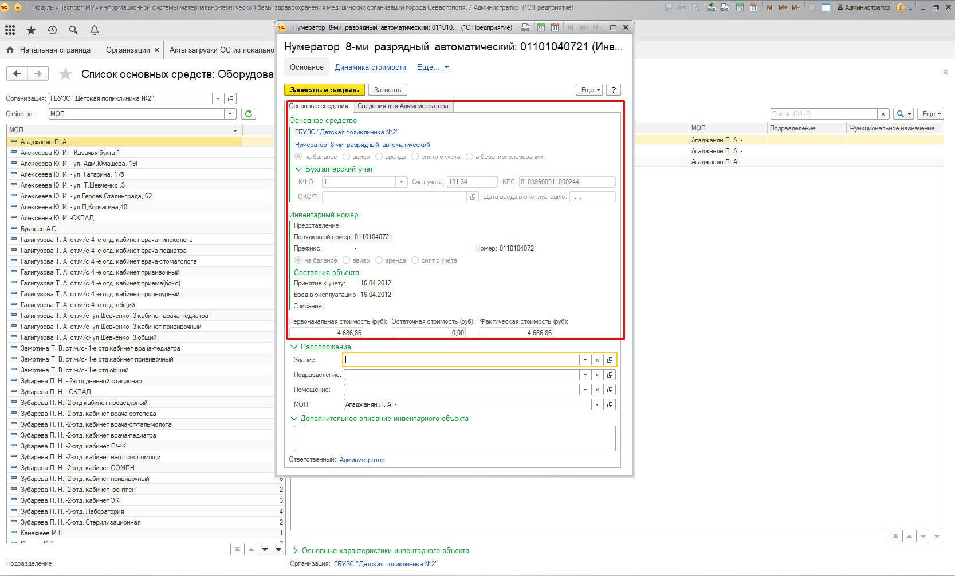Рисунок 17 Сведения, подгружаемые из бухгалтерских систем

